1. Junginys (2), turintis cheminę struktūrą
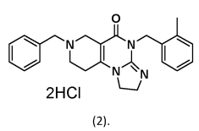

2. Farmacinė kompozicija, apimanti junginį (2) pagal 1 punktą ir farmaciniu požiūriu priimtiną nešiklį.

3. Farmacinė kompozicija pagal 2 punktą, dar apimanti papildomą priešvėžinį agentą.

4. Junginys (2) pagal 1 punktą arba farmacinė kompozicija pagal 2 arba 3 punktą, skirti naudoti kaip vaistas.

5. Junginys (2) pagal 1 punktą arba farmacinė kompozicija pagal 2 arba 3 punktą, skirti naudoti vėžio gydymui.

